Thứ hai ngày 2 tháng 10 năm 2023
TUẦN 5: CHỦ ĐỀ 2: GÓC VÀ ĐƠN VỊ ĐO GÓC
Bài 09: LUYỆN TẬP CHUNG (T2)

I. YÊU CẦU CẦN ĐẠT.
1. Năng lực đặc thù:
- Củng cố sử dụng đơn vị đo góc.
- Củng cố nhận biết góc nhọn, góc vuông, góc tù và góc bẹt.
- Vận dụng bài học vào thực tiễn.
2. Năng lực chung.
- Năng lực tự chủ, tự học: Biết tự giác học tập, làm bài tập và các nhiệm vụ được giao.
- Năng lực giải quyết vấn đề và sáng tạo: tham gia tốt trò chơi, vận dụng.
- Năng lực toán học: Sử dụng thành thạo các dụng cụ đo góc như ê -ke, thước kẻ…
3. Phẩm chất.
- Phẩm chất nhân ái: Có ý thức giúp đỡ lẫn nhau trong hoạt động nhóm để hoàn thành nhiệm vụ.
- Phẩm chất chăm chỉ: Có ý thức tự giác học tập, trả lời câu hỏi; làm tốt các bài tập.
- Phẩm chất trách nhiệm: Biết giữ trật tự, lắng nghe và học tập nghiêm túc.

II. ĐỒ DÙNG DẠY HỌC.
- Kế hoạch bài dạy, bài giảng Power point.
- SGK và các thiết bị, học liệu phụ vụ cho tiết dạy.
III. HOẠT ĐỘNG DẠY HỌC.
Hoạt động của giáo viên | Hoạt động của học sinh
1. Khởi động:
- Mục tiêu:
+ Tạo không khí vui vẻ, phấn khởi trước giờ học.
+ Kiểm tra kiến thức đã học của học sinh ở bài trước.
- Cách tiến hành:
- GV tổ chức trò chơi để khởi động bài học.  + GV chia lớp thành 6 nhóm nhỏ. Mỗi nhóm có 1 mô hình đồng hồ. Khi GV nêu yêu cầu, HS sẽ chỉnh thời gian sao cho kim giờ và kim phút tạo thành hình theo đúng yêu cầu của GV.  + VD: GV yêu cầu: Hãy chỉnh thời gian trên đồng hồ, sao cho kim giờ và kim phút tạo thành hình góc nhọn.  + Tương tự như vậy, GV có thể yêu cầu HS tạo thành các hình góc tù, góc bẹt, góc vuông….  - GV Nhận xét, tuyên dương.  - GV dẫn dắt vào bài mới | - HS tham gia trò chơi  - HS làm việc theo nhóm.  - Các nhóm thực hiện theo yêu cầu của GV.  + Các nhóm sẽ nêu thời gian mà nhóm mình tạo ra được, các nhóm khác nhận xét, khen ngợi nếu đúng.  - HS lắng nghe.
2. Luyện tập:
- Mục tiêu:
+ Củng cố sử dụng đơn vị đo góc.
+ Củng cố nhận biết góc nhọn, góc vuông, góc tù và góc bẹt.
- Cách tiến hành:
Bài 1. Vẽ góc tù (theo mẫu).  - GV yêu cầu HS vẽ góc tù vào vở (không nhìn mẫu).  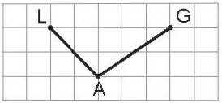  - GV nhận xét, tuyên dương.  Bài 2: Trong các hình ảnh dưới đây, em thấy hình nào có góc có số đo bằng 90o?  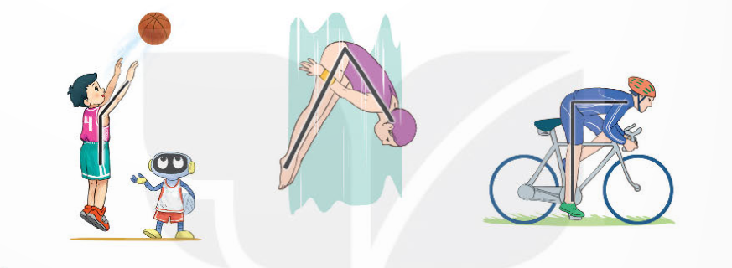  - GV cho HS quan sát tranh, nêu tên các môn thể thao có trong hình.  - GV hỏi HS vì sao xác định được hình nào có góc có số đo bằng 90o?  - GV nhận xét, chỉnh sửa nếu cần.  * Mở rộng: Hỏi HS nào có thể cho ví dụ thêm về 1 số hoạt động thể thao mình đã tham gia có tạo góc tù, góc vuông hoặc góc bẹt?  Bài 3: Dùng thước đo góc để đo các góc đỉnh G.  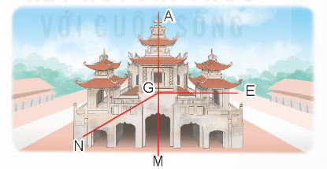  a) Cạnh GA, GN  b) Cạnh GA, GE  c) Cạnh GN, GM  - GV yêu cầu HS chỉ vào các góc đỉnh G bài yêu cầu.  - GV nhận xét, kết luận, khen ngợi.  - GV giới thiệu thêm về hình ảnh vẽ lại tòa phương đình (hoàn thành năm 1899) của nhà thờ chính tòa Phát Diệm (thường gọi là nhà thờ đá Phát Diệm) ở thị trấn Phát Diệm (ban đầu khi cụ Nguyễn Công Trứ lập nên gọi là Phát Diễm), huyện Kim Sơn, tỉnh Ninh Bình.  Bài 4. Đ, S? (Làm việc nhóm)  a) Trong hình bên có góc nhọn, góc tù, góc vuông?  b) Trong hình bên có góc bẹt?  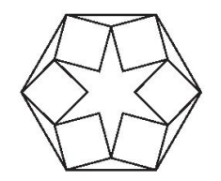  - GV tổ chức cho HS làm việc theo nhóm 4.  - GV yc 1 nhóm đại diện trình bày.  - GV kết luận, khen ngợi. | - 1 HS nêu lại kiến thức về góc tù: Góc tù lớn hơn góc vuông.  - Cả lớp vẽ vào vở. (1 số bạn yếu có thể nhìn theo mẫu).  - HS cùng bàn đổi vở cho nhau kiểm tra.  - HS lắng nghe rút kinh nghiệm.  - HS nêu tên các môn thể thao có trong hình.  - HS ước lượng bằng mắt, đưa ra kết luận.  - HS giải thích theo ý hiểu của mình.  - HS lắng nghe, ghi nhớ.  - HS có thể nêu, thực hành. (VD: Tư thế chuẩn bị chạy, tư thế đá bóng…)  - 1 HS lên chỉ các góc đỉnh G.  - 1,2 HS chỉ hình nêu kết luận bằng mắt và kiểm tra lại bằng thước. Cả lớp theo dõi, nhận xét, kết luận.  - HS theo dõi, lắng nghe.  - HS thực hành theo nhóm 4, các thành viên trong nhóm trao đổi, tranh luận để tìm ra câu trả lời đúng.  - Nhóm trình bày, các nhóm các nhận xét, bổ sung nếu có.
3. Vận dụng trải nghiệm.
- Mục tiêu:
+ Củng cố những kiến thức đã học trong tiết học để học sinh khắc sâu nội dung.
+ Vận dụng kiến thức đã học vào thực tiễn.
+ Tạo không khí vui vẻ, hào hứng, lưu luyến sau khi học sinh bài học.
- Cách tiến hành:
- GV tổ chức vận dụng bằng các hình thức như trò chơi, hái hoa,...sau bài học để học sinh củng cố kiến thức về các góc đã học.  - Ví dụ: GV tổ chức chơi hái hoa dân chủ, HS lên bốc thăm. Trong mỗi bông hoa sẽ có 1 hình. HS sẽ đọc tên các góc có trong hình đó.  - Nhận xét, tuyên dương. | - HS tham gia để vận dụng kiến thức đã học vào thực tiễn.  - Vài HS xung phong tham gia chơi.  - HS lắng nghe để vận dụng vào thực tiễn.
IV. ĐIỀU CHỈNH SAU BÀI DẠY:
.................................................................................................................................
.................................................................................................................................
.................................................................................................................................
------------------------------------------------

Thứ ba ngày 3 tháng 10 năm 2023
TUẦN 5: CHỦ ĐỀ 3: SỐ CÓ NHIỀU CHỮ SỐ
Bài 10: SỐ CÓ 6 CHỮ SỐ. SỐ 1 000 000 (T1)

I. YÊU CẦU CẦN ĐẠT.
1. Năng lực đặc thù:
- Đọc, viết được các số trong phạm vi số có 6 chữ số.
- Nhận biết được các số tròn trăm, tròn nghìn.
- Nhận biết được cấu tạo thập phân của một số.
- Vận dụng kiến thức vào giải toán và một số trường hợp thực tiễn.
2. Năng lực chung.
- Năng lực tự chủ, tự học: Biết tự giác học tập, làm bài tập và các nhiệm vụ được giao.
- Năng lực giải quyết vấn đề và sáng tạo: tham gia tốt trò chơi, vận dụng.
- Năng lực giao tiếp và hợp tác: Phát triển năng lực giao tiếp trong hoạt động nhóm.
3. Phẩm chất.
- Phẩm chất nhân ái: Sẵn sàng học hỏi khi hoạt động nhóm.
- Phẩm chất chăm chỉ: Có ý thức tự giác học tập, trả lời câu hỏi; làm tốt các bài tập.
- Phẩm chất trách nhiệm: Biết giữ trật tự, lắng nghe và học tập nghiêm túc.
II. ĐỒ DÙNG DẠY HỌC.
- Kế hoạch bài dạy, bài giảng Power point.
- SGK và các thiết bị, học liệu phụ vụ cho tiết dạy.
III. HOẠT ĐỘNG DẠY HỌC.
Hoạt động của giáo viên | Hoạt động của học sinh
1. Khởi động:
- Mục tiêu:
+ Tạo không khí vui vẻ, phấn khởi trước giờ học.
+ Kiểm tra kiến thức đã học của học sinh ở bài trước.
- Cách tiến hành:
- GV tổ chức trò chơi để khởi động bài học.  + GV đưa ra một vài hình ảnh các số có đến 5 chữ số, HS sẽ đọc thật nhanh các số GV đưa ra.  - GV nhận xét, tuyên dương.  - GV dẫn dắt vào bài mới | - HS tham gia trò chơi  - HS lắng nghe.
2. Luyện tập:
- Mục tiêu:
+ Đọc, viết được các số có đến 6 chữ số.
+ Nhận biết được các số tròn trăm, tròn nghìn.
+ Nhận biết được cấu tạo thập phân của một số.
+ Vận dụng vào một số tình huống thực tế.
- Cách tiến hành:
* Khám phá:
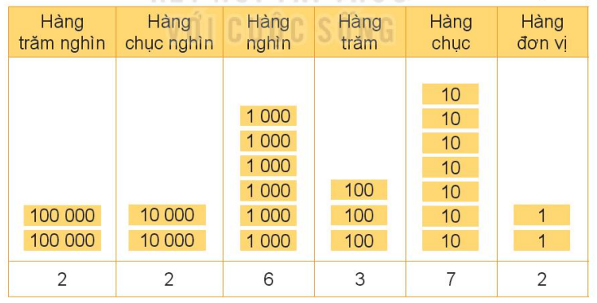  - GV yc 1,2 HS đọc số liệu của Cà mau theo bảng sau.  - GV nhận xét, đưa ra 1 vài dân số của 1 số tỉnh, thành phố khác, cùng HS tìm hiểu.  - Từ đó, GV đưa ra cách đọc và cấu tạo thập phân của số có 6 chữ số.  - GV giới thiệu bài mới.  Bài 1: Hoàn thành bảng sau:  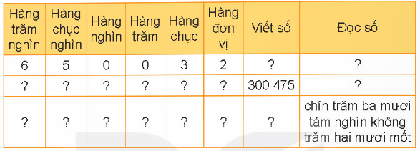  - Gv chiếu bảng, có thể cho HS tham gia chơi tiếp sức.  - GV nhận xét, kết luận.  Bài 2: Nêu số tiền ở mỗi hình (theo mẫu)  - GV có thể đưa ra trường hợp:  Mẹ đưa cho Mai một số tiền. Con hãy cho biết mẹ bạn Mai đã đưa cho bạn bao nhiêu tiền nhé!  - GV chiếu lần lượt từng trường hợp.  - GV nhận xét, tuyên dương. Chuyển bài.  Bài 3: 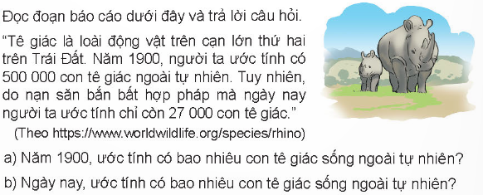  - GV nhận xét, tuyên dương.  - Kết hợp giới thiệu cho HS 1 vài thông tin về loài vật này, tuyên truyền bảo vệ, không săn bắt, mua bán sừng tê giác. | - 1,2 HS đọc.  - 1,2 HS đọc.  - HS lắng nghe, ghi nhớ.  - HS chia làm 3 đội, mỗi đội hoàn thành 1 số.  - HS đọc lại số của đội mình; HS cả lớp lắng nghe, nhận xét.  - HS lắng nghe.  - HS theo dõi, trả lời từng trường hợp. Có thể kết hợp giải thích vì sao lại biết số tiền đó (VD: Con thấy có 3 tờ 100 000đ, 1 tờ 10 000đ, 3 tờ 1 000đ và 3 tờ 100đ. Như vậy, mẹ đã đưa Mai 313 100đ).  - 1 vài HS trả lời; Các HS khác lắng nghe, nhận xét, bổ sung (nếu có).  - 1 HS đứng dậy đọc đoạn báo cáo.  - 1,2 HS nêu hiểu biết của mình về tê giác.  - 1,2 HS trả lời câu hỏi; Các HS khác lắng nghe, nhận xét, bổ sung (nếu có).  - HS lắng nghe, ghi nhớ.
3. Vận dụng trải nghiệm.
- Mục tiêu:
+ Củng cố những kiến thức đã học trong tiết học để học sinh khắc sâu nội dung.
+ Vận dụng kiến thức đã học vào thực tiễn.
+ Tạo không khí vui vẻ, hào hứng, lưu luyến sau khi học sinh bài học.
- Cách tiến hành:
- GV tổ chức trò chơi "Đi chợ".  - GV chuẩn bị 1 số tờ giấy các mệnh giá và một số món hàng có giá tiền nhất định, yêu cầu HS đọc giá tiền, kết hợp lấy số tiền đúng.  - GV nhận xét, tuyên dương. | - HS tham gia để vận dụng kiến thức đã học vào thực tiễn.  - Vài HS xung phong tham gia chơi.  - HS lắng nghe để vận dụng vào thực tiễn.
IV. ĐIỀU CHỈNH SAU BÀI DẠY:
.................................................................................................................................
.................................................................................................................................
.................................................................................................................................
------------------------------------------------
Thứ tư ngày 4 tháng 10 năm 2023
TUẦN 5: CHỦ ĐỀ 3: SỐ CÓ NHIỀU CHỮ SỐ
Bài 10: SỐ CÓ 6 CHỮ SỐ. SỐ 1 000 000 (T2)

I. YÊU CẦU CẦN ĐẠT.
1. Năng lực đặc thù:
- Đọc, viết được các số trong phạm vi 1 000 000.
- Nhận biết được các số tròn trăm, tròn nghìn.
- Nhận biết được cấu tạo thập phân của một số.
- Vận dụng kiến thức vào giải toán và một số trường hợp thực tiễn.
2. Năng lực chung.
- Năng lực tự chủ, tự học: Biết tự giác học tập, làm bài tập và các nhiệm vụ được giao.
- Năng lực giải quyết vấn đề và sáng tạo: tham gia tốt trò chơi, vận dụng.
- Năng lực giao tiếp và hợp tác: Phát triển năng lực giao tiếp trong hoạt động nhóm.
3. Phẩm chất.
- Phẩm chất nhân ái: Sẵn sàng học hỏi khi hoạt động nhóm.
- Phẩm chất chăm chỉ: Có ý thức tự giác học tập, trả lời câu hỏi; làm tốt các bài tập.
- Phẩm chất trách nhiệm: Biết giữ trật tự, lắng nghe và học tập nghiêm túc.
II. ĐỒ DÙNG DẠY HỌC.
- Kế hoạch bài dạy, bài giảng Power point.
- SGK và các thiết bị, học liệu phụ vụ cho tiết dạy.
III. HOẠT ĐỘNG DẠY HỌC.
Hoạt động của giáo viên | Hoạt động của học sinh
1. Khám phá:
- Mục tiêu:
+ Tạo không khí vui vẻ, phấn khởi trước giờ học.
+ Dẫn dắt vào bài mới.
- Cách tiến hành:
- GV chiếu 1 hình lập phương nhỏ.  - GV chiếu 1 khối lập phương được tạo bởi 4 hình lập phương nhỏ, yêu cầu HS phát hiện.  - GV dẫn: Bạn Nam đang cầm khối lập phương được tạo từ bao nhiêu hình lập phương nhỏ như thế?  - GV nhận xét.  - GV hỏi: Bạn Mai có khối lập phương được tạo bởi bao nhiêu hình lập phương như thế?  - Khối lập phương của bạn Mai gấp mấy lần khối lập phương của bạn Nam?  - GV giới thiệu: Khối lập phương của Rô – bốt gấp 10 lần khối lập phương của bạn Mai và gấp 100 lần khối lập phương của bạn Nam. Bạn Rô – bốt có khối lập phương gồm bao nhiêu hình lập phương như thế?  - GV nhận xét, giới thiệu số 1 000 000.  - GV giới thiệu cách đọc, viết số 1 000 000. Hỏi: Theo con, số 1 000 000 là số liền sau số nào?  - GV nhận xét, chiếu tia số lên màn hình.  - GV dẫn vào bài. | - HS quan sát.  - HS phát hiện khối lập phương được tạo bởi 4 hình lập phương nhỏ.  - 1, 2 HS trả lời.  - HS lắng nghe.  - 1, 2 HS trả lời.  - HS trả lời.  - 1,2 HS trả lời.  - 1,2 HS trả lời.  - HS theo dõi, ghi nhớ.
2. Hoạt động:
- Mục tiêu:
+ Đọc, viết được các số trong phạm vi 1 000 000.
+ Nhận biết được các số tròn trăm, tròn nghìn.
- Cách tiến hành:
Bài 1. Số?  - GV yêu cầu HS nhận xét các số đã có trên tia số?  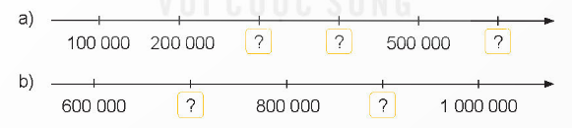  - GV nhận xét, tuyên dương.  Bài 2: Số?  - Để củng cố cách đọc các số trong phạm vi 1 000 000, ngoài những số theo mẫu trong SGK, GV chọn thêm 1 vài số và tổ chức thành trò chơi (VD: Hái táo trên cây)  - GV cho HS tham gia chơi, nhận xét, tuyên dương HS nhanh và đúng. | - 1 vài HS nêu nhận định của mình (gồm các số tròn trăm nghìn)  - HS điền vào SGK.  - HS đổi sách cho nhau để kiểm tra.  - HS đọc lại các số tròn trăm nghìn trên tia số.  - 1 vài HS tham gia chơi. Mỗi quả táo sẽ là một số trong phạm vi 1 000 000. Nhiệm vụ của HS là đọc thật to số đó lên và điền lên bảng. HS cả lớp sẽ là trọng tài.
3. Luyện tập.
- Mục tiêu:
+ Đọc, viết được các số trong phạm vi 1 000 000.
+ Nhận biết được các số tròn trăm, tròn nghìn.
+ Nhận biết được cấu tạo thập phân của một số.
+ Vận dụng vào một số tình huống thực tế.
- Cách tiến hành:
Bài 1: Số?  - GV yêu cầu HS thực hành cá nhân bằng bút chì vào nháp.  - GV nhận xét, điều chỉnh. Hỏi thêm về cấu tạo số. (VD: Số 882 936 gồm những gì?)  Bài 2:  - GV chuẩn bị một vòng quay may mắn với 6 số trong phạm vi 1 000 000.  - GV hỏi: Con hãy nêu các sự kiện có thể xảy ra.  - GV tổ chức cho HS quay thực hành.  - GV nhận xét, kết luận.  Bài 3:  - GV cử 1 bạn làm quản trò. Quản trò đưa ra các số: 3; 0; 0; 4; 7; 5. Yêu cầu 1 nhóm lập các số chẵn có 6 chữ số; 1 nhóm lập các số lẻ có sáu chữ số. Trong vòng 1 phút, nhóm nào lập được nhiều và chính xác, nhóm đó chiến thắng.  - GV theo dõi, nhận xét, tuyên dương HS. | - HS làm bài.  - 1,2 HS trình bày bài làm của mình. Các HS khác lắng nghe, nhận xét.  - HS trả lời, lắng nghe, ghi nhớ.  - HS quan sát.  - 1,2 HS trả lời.  - HS quay vòng quay may mắn, đọc các số mà mình quay được.  - Các tổ cử ra 3 đại diện cho tổ mình, lập thành 2 nhóm, tham gia trò chơi. Các thành viên khác sẽ thực hiện ra nháp và có thể bổ sung cho đội mình sau khi quản trò đưa ra hiệu lệnh kết thúc trò chơi.  - HS cả lớp tham gia.
IV. ĐIỀU CHỈNH SAU BÀI DẠY:
.................................................................................................................................
.................................................................................................................................
.................................................................................................................................

Thứu năm ngày 5 tháng 10 năm 2023
TUẦN 5: CHỦ ĐỀ 3: SỐ CÓ NHIỀU CHỮ SỐ
Bài 11: HÀNG VÀ LỚP (T1)

I. YÊU CẦU CẦN ĐẠT.
1. Năng lực đặc thù:
- Đọc, viết được các số trong phạm vi số có 6 chữ số.
- Nhận biết được lớp nghìn, lớp đơn vị;
- Nhận biết được các hàng tương ứng trong mỗi lớp.
- Vận dụng kiến thức vào giải toán và một số trường hợp thực tiễn.
2. Năng lực chung.
- Năng lực tự chủ, tự học: Biết tự giác học tập, làm bài tập và các nhiệm vụ được giao.
- Năng lực giải quyết vấn đề và sáng tạo: tham gia tốt trò chơi, vận dụng.
- Năng lực giao tiếp và hợp tác: Phát triển năng lực giao tiếp trong hoạt động nhóm.
3. Phẩm chất.
- Phẩm chất nhân ái: Tích cực giúp đỡ, hỗ trợ bạn khi tham gia hoạt động nhóm.
- Phẩm chất chăm chỉ: Có ý thức tự giác học tập, trả lời câu hỏi; làm tốt các bài tập.
- Phẩm chất trách nhiệm: Biết giữ trật tự, lắng nghe và học tập nghiêm túc.
II. ĐỒ DÙNG DẠY HỌC.
- Kế hoạch bài dạy, bài giảng Power point.
- SGK và các thiết bị, học liệu phụ vụ cho tiết dạy.
III. HOẠT ĐỘNG DẠY HỌC.
Hoạt động của giáo viên | Hoạt động của học sinh
1. Khám phá:
- Mục tiêu:
+ Tạo không khí vui vẻ, phấn khởi trước giờ học.
+ Dẫn dắt vào bài mới.
- Cách tiến hành:
- GV yêu cầu 1 HS nêu 1 số có 6 chữ số bất kì và viết số đó lên bảng.  - GV hỏi về cấu tạo của số đó.  - GV giới thiệu về lớp nghìn và lớp đơn vị. Yêu cầu HS phát hiện lớp đơn vị gồm những hàng nào, lớp nghìn gồm những hàng nào.  - GV đưa ra thêm 1 vài số yêu cầu HS xác định lớp nghìn, lớp đơn vị.  - GV dẫn vào bài. | - 1 HS nêu và viết, cả lớp lắng nghe, quan sát.  - 1,2 HS trả lời. HS khác nhận xét.  - HS phát biểu ý kiến.  - HS thực hiện theo yêu cầu.  - HS theo dõi, ghi nhớ.
2. Hoạt động:
- Mục tiêu:
+ Củng cố cách đọc số hàng và lớp;
+ Củng cố về cấu tạo số.
- Cách tiến hành:
Bài 1. Hoàn thành bảng sau:  - GV yêu cầu HS hoàn thành bảng vào sách.  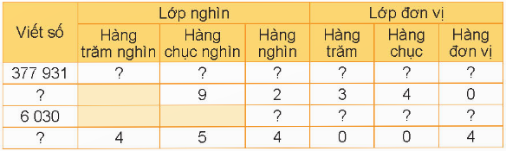  - GV nhận xét, tuyên dương.  Bài 2: Đọc các số sau và cho biết chữ số 3 ở mỗi số thuộc hàng nào, lớp nào?  - GV chuẩn bị các thẻ số, ngoài những số như SGK có thể thêm 1 vài số. Yêu cầu HS lên bốc thăm, đọc số mình bốc được, viết lên bảng và trả lời câu hỏi.  - GV nhận xét, tuyên dương. Chọn 1 số bất kì, yêu cầu HS nêu lại về các hàng, các lớp của số đó.  Bài 3: Tìm giá trị theo vị trí của chữ số được gạch chân ở mỗi số (theo mẫu)  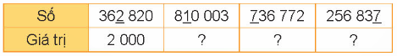  - GV nhận xét, kết luận. Mời thêm 1,2 HS đưa ra số bất kì và đố bạn tìm giá trị theo vị trí của chữ số mà mình yêu cầu. | - HS làm theo yêu cầu.  - 1 HS trình bày bài làm của mình.  - HS cả lớp lắng nghe, nhận xét, bổ sung.  - 1 vài HS thực hiện theo yêu cầu. HS cả lớp theo dõi, nhận xét, bổ sung (nếu có).  - HS hoàn thành vào sách bằng bút chì, sau đó đổi chéo sách để kiểm tra.  - HS tham gia thực hiện.
3. Vận dụng trải nghiệm.
- Mục tiêu:
+ Củng cố những kiến thức đã học trong tiết học để học sinh khắc sâu nội dung.
+ Vận dụng kiến thức đã học vào thực tiễn.
+ Tạo không khí vui vẻ, hào hứng, lưu luyến sau khi học sinh bài học.
- Cách tiến hành:
- GV tổ chức trò chơi: Rung chuông vàng.  + GV chuẩn bị một số câu hỏi liên quan đến những nội dung đã học.  - GV quan sát, khen ngợi HS. | - HS tham gia chơi, chọn đáp án bằng hình thức giơ thẻ.  - HS lắng nghe, ghi nhớ.
IV. ĐIỀU CHỈNH SAU BÀI DẠY:
.................................................................................................................................
.................................................................................................................................
.................................................................................................................................
------------------------------------------------

Thứ sáu ngày 6 tháng 10 năm 2023
TUẦN 5: CHỦ ĐỀ 3: SỐ CÓ NHIỀU CHỮ SỐ
Bài 11: HÀNG VÀ LỚP (T2)

I. YÊU CẦU CẦN ĐẠT.
1. Năng lực đặc thù:
- Đọc, viết được các số trong phạm vi số có 9 chữ số. (Số tròn triệu, tròn chục triệu, tròn trăm triệu).
- Nhận biết được lớp triệu, lớp nghìn, lớp đơn vị;
- Nhận biết được các hàng tương ứng trong mỗi lớp.
- Vận dụng kiến thức vào giải toán và một số trường hợp thực tiễn.
2. Năng lực chung.
- Năng lực tự chủ, tự học: Tự giác tham gia các hoạt động theo nhóm và cá nhân.
- Năng lực giải quyết vấn đề và sáng tạo: tham gia tốt trò chơi, vận dụng.
- Năng lực giao tiếp và hợp tác: Phát triển năng lực giao tiếp trong hoạt động nhóm.
3. Phẩm chất.
- Phẩm chất nhân ái: Tích cực giúp đỡ, hỗ trợ bạn khi tham gia hoạt động nhóm.
- Phẩm chất chăm chỉ: Có ý thức tự giác học tập, trả lời câu hỏi; làm tốt các bài tập.
- Phẩm chất trách nhiệm: Biết giữ trật tự, lắng nghe và học tập nghiêm túc.
II. ĐỒ DÙNG DẠY HỌC.
- Kế hoạch bài dạy, bài giảng Power point.
- SGK và các thiết bị, học liệu phụ vụ cho tiết dạy.
III. HOẠT ĐỘNG DẠY HỌC.
Hoạt động của giáo viên | Hoạt động của học sinh
1. Khám phá:
- Mục tiêu:
+ Tạo không khí vui vẻ, phấn khởi trước giờ học.
+ Dẫn dắt vào bài mới.
- Cách tiến hành:
- GV trình chiếu tranh trong SGK.  - GV yêu cầu HS viết số liệu dân số của Việt Nam và Hy Lạp năm 2022 ra nháp.  - GV viết lên bảng để HS theo dõi, kiểm tra đối chiếu.  - GV giới thiệu cho HS về số tròn chục triệu, tròn trăm triệu.  - GV yêu cầu HS phát hiện lớp triệu gồm những hàng nào?  - GV nhận xét.  - GV nêu: Rô - bốt lập số 531 000 000. Yêu cầu HS đọc số, nêu giá trị các chữ số. | - 1 HS đọc. Cả lớp quan sát.  - HS thực hiện.  - HS đối chiếu bài làm của mình với bài của GV, chỉnh sửa nếu cần.  - HS quan sát.  - 1 vài HS nêu ý kiến của mình.  - 1,2 HS đọc và làm theo yêu cầu, cả lớp quan sát, nhận xét.
2. Hoạt động:
- Mục tiêu:
+ Củng cố cách đọc số đến lớp triệu, hàng và lớp;
+ Củng cố về cấu tạo số.
- Cách tiến hành:
Bài 1. Đọc giá tiền của mỗi đồ vật sau:  - GV chiếu tranh các đồ vật: Xe máy, ô tô, máy tính và các giá tiền.  - GV có thể yêu cầu HS nối giá tiền với đồ vật tương ứng sao cho phù hợp.    - GV nhận xét, tuyên dương.  - GV yêu cầu 1 vài HS nêu các số tròn trăm triệu bất kì.  Bài 2: Số?  - GV chiếu tranh SGK, yêu cầu HS phát hiện quy luật ở mỗi tranh.  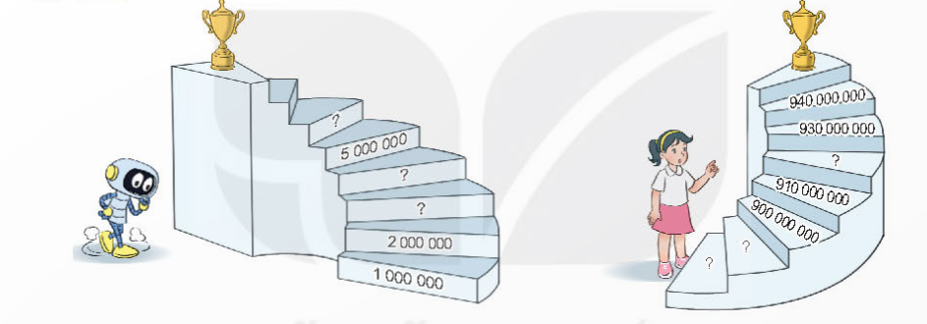  - GV nhận xét, tuyên dương.  Bài 3: Chữ số 2 ở mỗi số sau thuộc hàng nào, lớp nào?  - GV nhận xét, kết luận. | - HS làm theo yêu cầu.  - 1 HS trình bày bài làm của mình.  - HS cả lớp lắng nghe, nhận xét, bổ sung.  - HS đọc nối tiếp.  - HS phát hiện: Bạn Rô - bốt muốn nhận cúp thì phải điền các số tròn triệu liên tiếp.  - Bạn Mai muốn nhận cúp thì phải điền được các số tròn chục triệu liên tiếp.  - HS thực hiện bằng bút chì vào sách, đổi chéo sách kiểm tra.  - HS trả lời miệng, các HS khác lắng nghe, nhận xét, bổ sung (nếu có).  - HS lắng nghe, ghi nhớ.
3. Vận dụng trải nghiệm.
- Mục tiêu:
+ Củng cố những kiến thức đã học trong tiết học để học sinh khắc sâu nội dung.
+ Vận dụng kiến thức đã học vào thực tiễn.
+ Tạo không khí vui vẻ, hào hứng, lưu luyến sau khi học sinh bài học.
- Cách tiến hành:
- GV tổ chức trò chơi: Tìm bạn  - GV chuẩn bị 1 số thẻ (khoảng 20 thẻ) có nội dung: thẻ các số tròn chục triệu, tròn trăm triệu; thẻ các chữ số có giá trị khác nhau (VD: Chữ số 3 thuộc hàng chục triệu, lớp triệu….); Nhiệm vụ của các bạn HS là trong thời gian 15s phải tìm được đồng đội để bắt cặp chính xác.  - GV nhận xét. | - HS tham gia chơi.  - HS lắng nghe, ghi nhớ.
IV. ĐIỀU CHỈNH SAU BÀI DẠY:
.................................................................................................................................
.................................................................................................................................
.................................................................................................................................
------------------------------------------------

